303-14章节 发动机电子控制
适用车型: 2003.50 嘉年华
目录 |  | 页码
规格
规格 |  | 303-14-2
说明与操作
发动机电子控制 — 1.3L Duratec 8V/1.6L |  | 303-14-3
配备1.3L Duratec 8V/1.6L 发动机的车型 |  | 303-14-4
诊断和测试
发动机电子控制 |  | 303-14-5
检查与确认 |  | 303-14-5
拆卸和安装
动力控制模块 (PCM) — 1.3L Duratec 8V/1.6L | (29 200 0) | 303-14-6
曲轴位置 (CKP) 传感器 — 1.3L Duratec 8V/1.6L | (29 230 0) | 303-14-7
动力转向压力 (PSP) 开关 — 1.3L Duratec 8V/1.6L | (33 611 0) | 303-14-8
节气门位置 (TP) 传感器 — 1.3L Duratec 8V/1.6L | (23 325 0) | 303-14-9
冷却液温度 (ECT) 传感器 — 1.3L Duratec 8V/1.6L | (21 190 0) | 303-14-10

扭矩规格

描述 | Nm | lb-ft | lb-in
曲轴位置传感器螺栓 | 10 | - | 89
动力转向压力开关 | 10 | - | 89
节气门位置传感器螺钉 | 5 | - | 44
爆震传感器 | 20 | 15 | -
怠速空气控制阀 | 10 | - | 89
凸轮轴位置传感器螺栓 | 6 | - | 53

DESCRIPTION AND OPERATION

发动机电子控制 — 1.3L Duratec 8V/1.6L

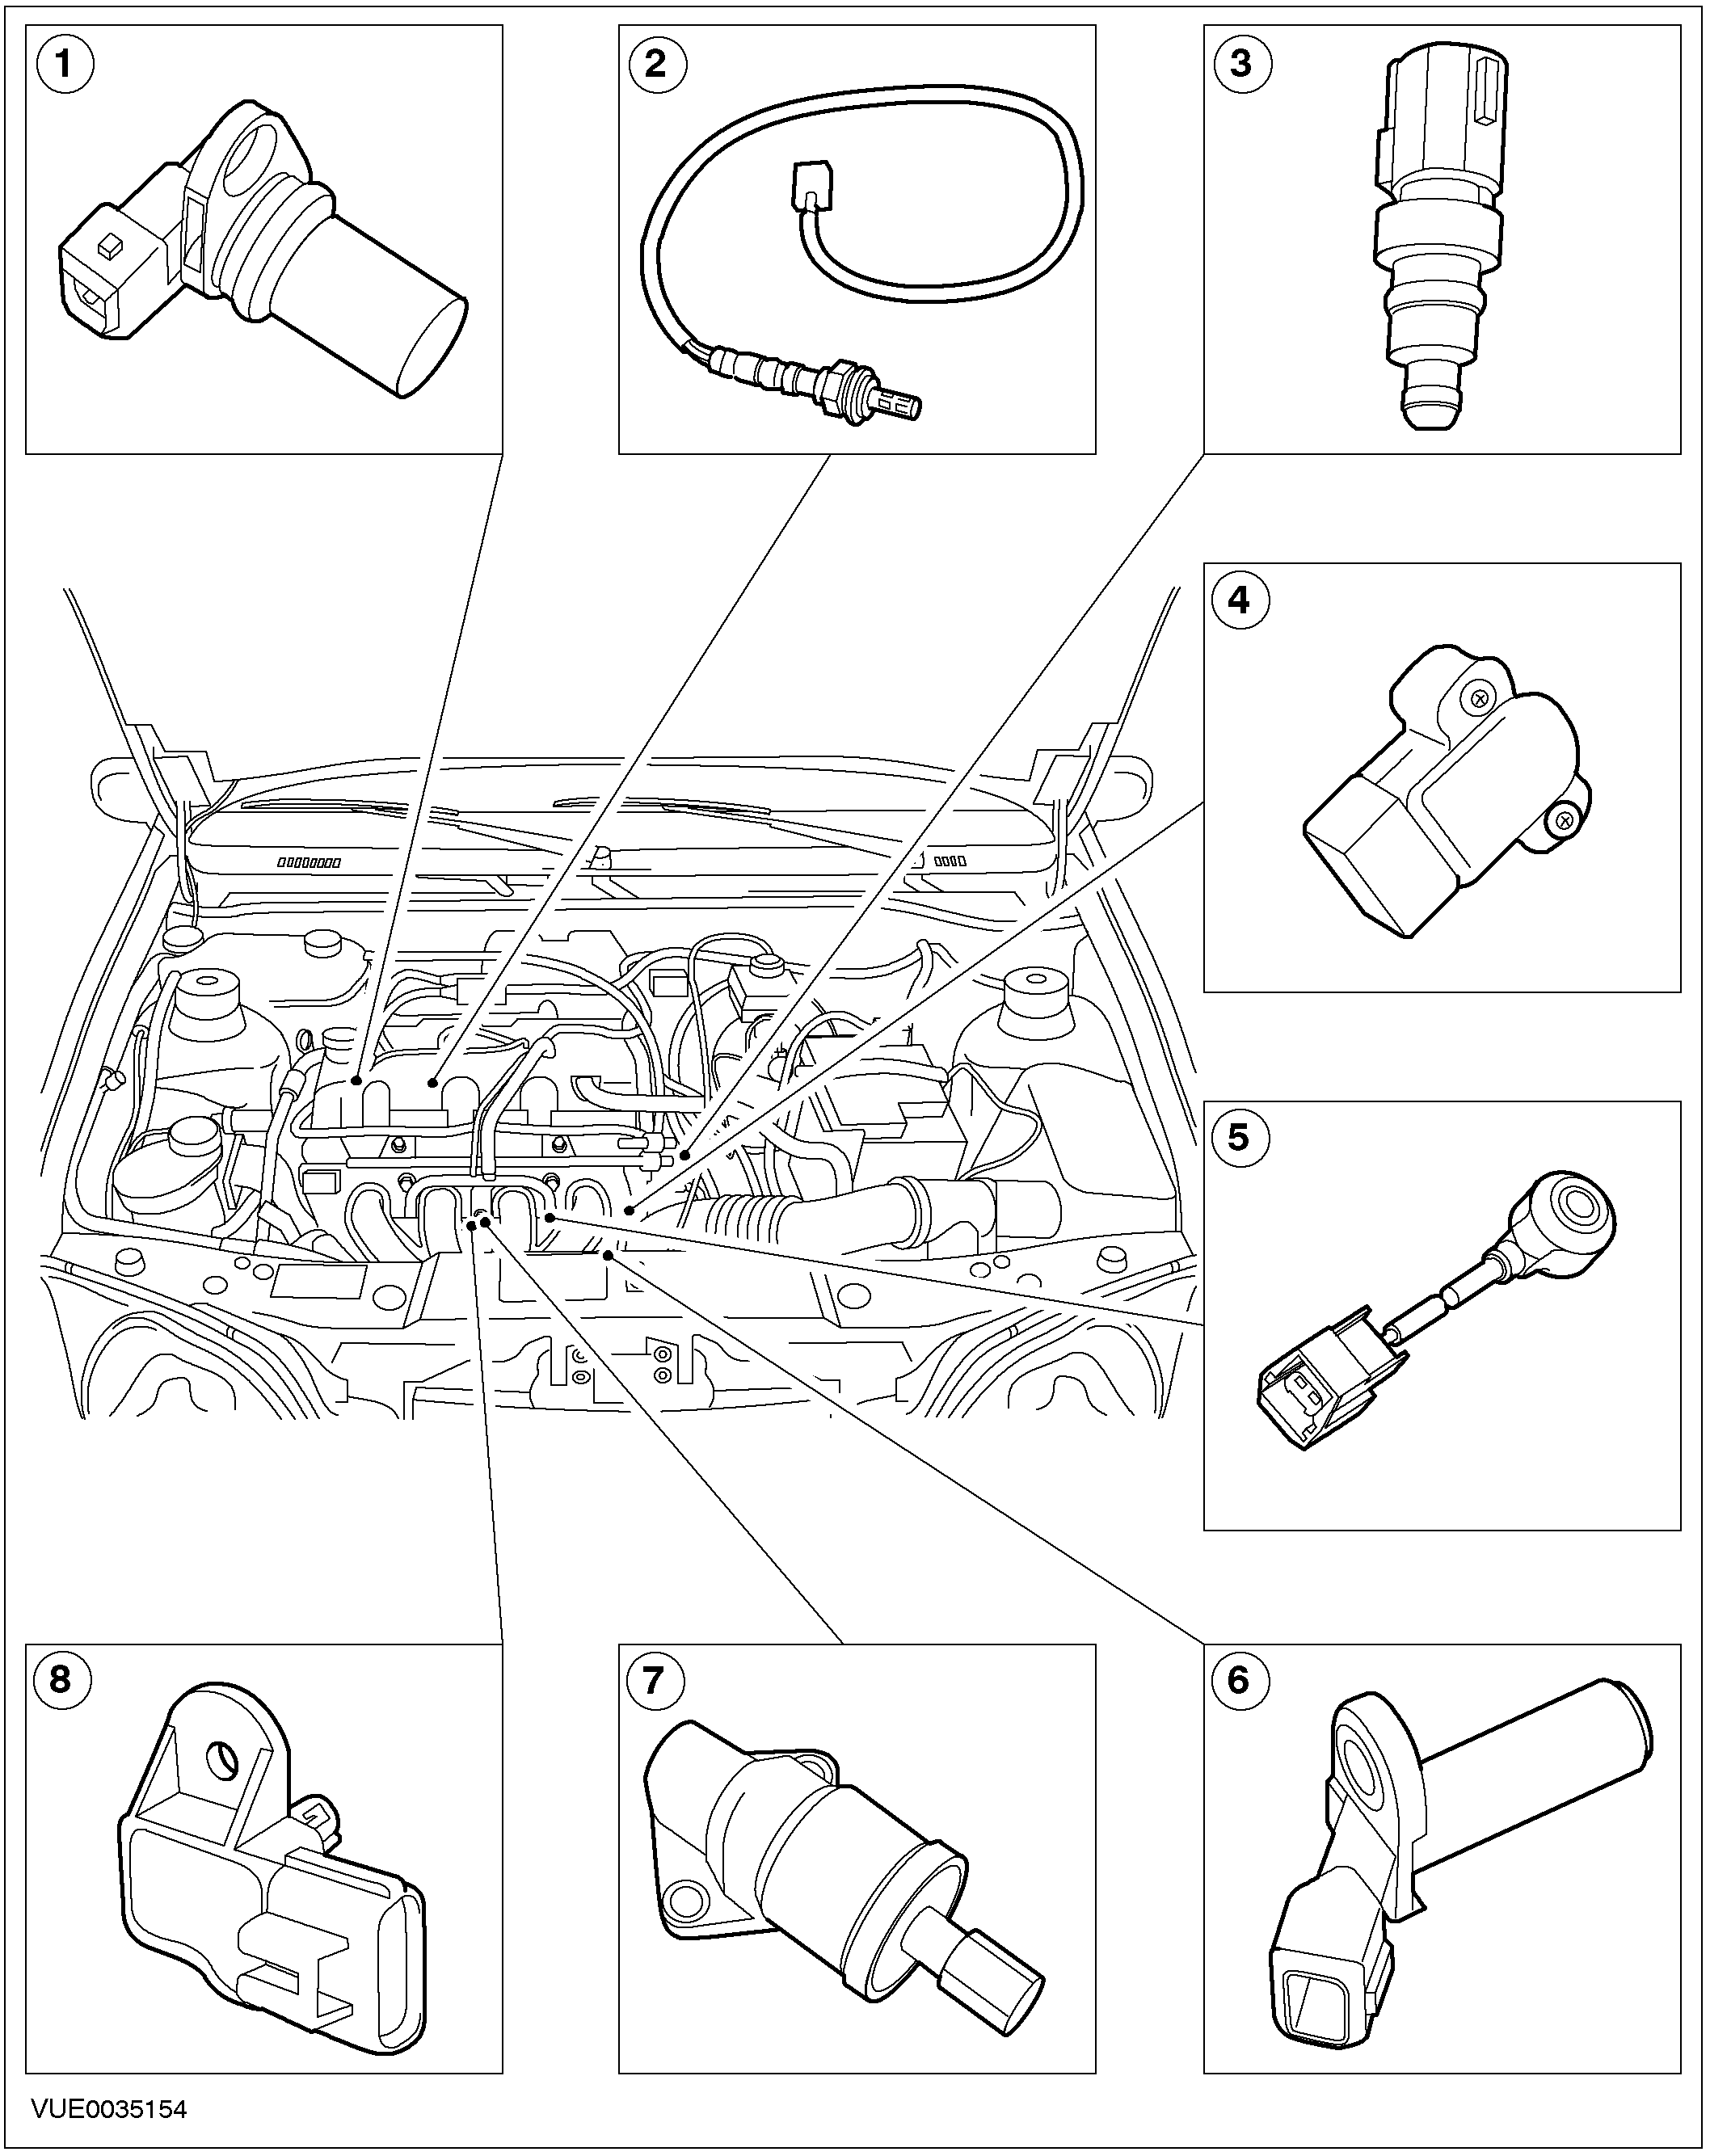

编号 | 零件号 | 名称
1 |  | 凸轮轴位置 (CMP) 传感器
2 |  | 氧传感器 (O2S)
3 |  | 冷却液温度 (ECT) 传感器
4 |  | 节气门位置 (TP) 传感器
5 |  | 爆震传感器 (KS)
6 |  | 曲轴位置 (CKP) 传感器
7 |  | 怠速空气控制 (IAC) 阀
8 |  | 进气温度和绝对压力(T-MAP) 传感器

配备1.3L Duratec 8V / 1.6L 发动机的车型
传感器向动力控制模块（PCM） 提供各种有关发动机运行工况的信号，怠速空气控制阀（IAC）执行动力控制模块（PCM）输出的指令。输出指令是动力控制模块对各传感器输入的信号与设定的脉谱图对比后生成的。
动力控制模块 (PCM)
动力控制模块（PCM）安装在前左侧通风口装饰板后面，负责精确控制发动机运转的基本标准参数。
曲轴位置 (CKP) 传感器
曲轴位置（CKP）传感器是一种以36减一齿飞轮为触发源的脉冲发生器。缺齿位置对应于上止点前 90º ，此位置向动力控制模块提供曲轴位置的参考信号。 曲轴位置传感器输出的模拟电压信号在动力控制模块（PCM）中被转换为数字信号。
凸轮轴位置 (CMP) 传感器
凸轮轴位置（CMP）传感器是一种以参考凸轮为触发源的脉冲发生器。它产生交流电压信号，动力控制模块根据此信号计算第一缸活塞的位置和行程。 该信号仅用于发动机起动时。当发动机起动后, PCM存储的基准信号用于控制喷油嘴。
氧传感器 (O2S)
氧传感器（O2S）是一种安装在排气系统中三元催化器之前的电压发生器。当空燃比为理想空燃比(14.7:1) 时，输出的信号作为参考信号。 混合气过稀时,电压降低。混合气过浓时，电压升高。 动力控制模块从而实现了空燃比的控制。 这就是闭环控制。
冷却液温度 (ECT) 传感器
ECT 传感器采用负温度系数热敏电阻材料制成。由 PCM 提供一个参考电压。 当冷却液温度变化时, ECT 传感器阻值的变化而引起输出电压的改变。 该电压值作为温度信号输入PCM。
节气门位置 (TP) 传感器
TP 传感器是一种转动式可变电阻，被集成在节气门体结构中并随节气门轴而动作。由动力控制模块（ PCM） 提供一个参考电压。当节气门位置变动时，滑动触点改变输出电压。该电压值作为位置信号输入PCM。
怠速空气控制 (IAC) 阀
怠速空气控制阀直接安装在进气歧管上，是一种电子控制的电磁阀，控制空气从旁通管进入汽缸而不经节气门。来自动力控制模块（PCM）的脉冲信号控制其位置。从而使发动机转速不随负荷波动。
进气温度和绝对压力(T-MAP) 传感器
进气温度和绝对压力（T-MAP）传感器直接安装在进气歧管上，从而可在发动机运转时精确测量进气歧管绝对压力。该传感器由压力传感器和温度传感器组成，向动力控制模块（PCM）提供进气歧管里空气温度、真空度以及大气压力等信息。 发动机运转时测量真空度，发动机停机但点火钥匙打开时， 测量大气压力。

DIAGNOSIS AND TESTING

发动机电子控制

检查和确认
1. 确认顾客的故障。
2. 目视检查有无明显的电气故障。

目视检查表

机械 | 电气
执行器 | 保险丝
 | 线束
 | 接头
 | 继电器
 | 传感器
 | 动力控制模块 (PCM)

3. 如发现明显的故障原因，在进行下步操作前先解决此故障。
4. 如故障原因不明显，确认故障现象后用全球诊断系统进行诊断。

REMOVAL AND INSTALLATION

动力控制模块 (PCM) — 1.3L Duratec 8V/1.6L (29 200 0)

拆卸
1. 断开蓄电池接地线。相关信息参见414-01章节。
2. 拆卸左前门下部密封胶条。

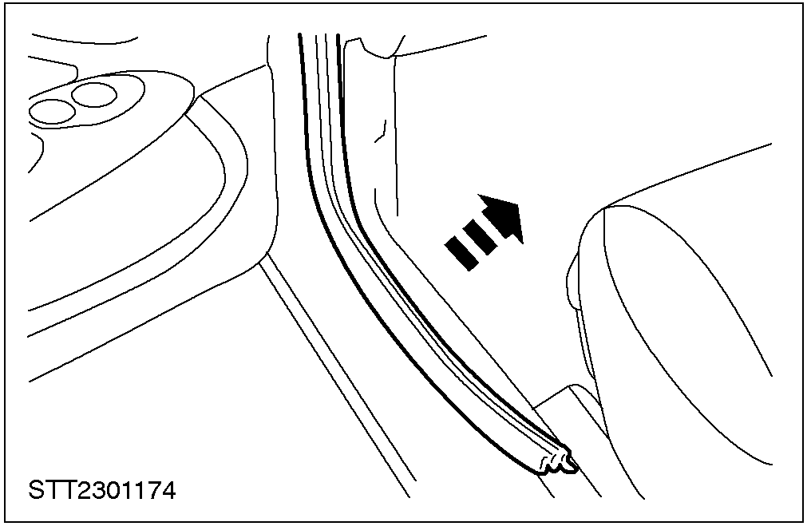

3. 拆卸内饰板。

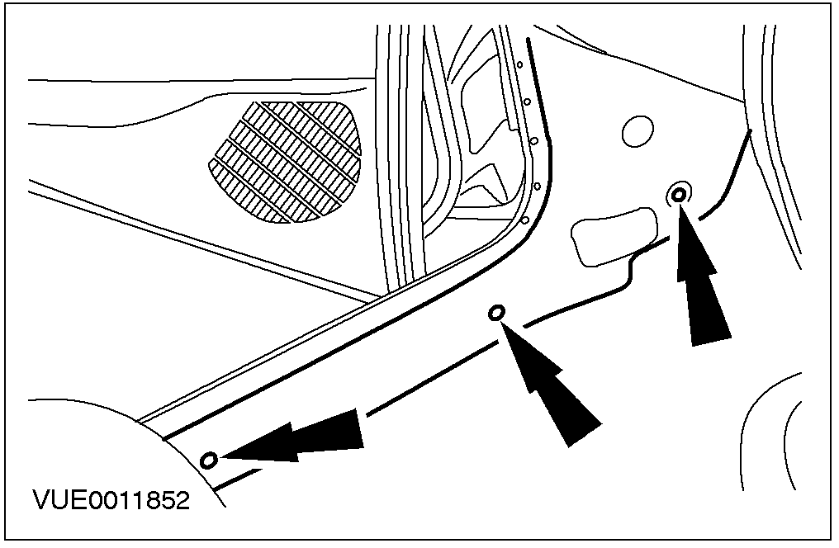

4. 拆卸动力控制模块（PCM）接头。

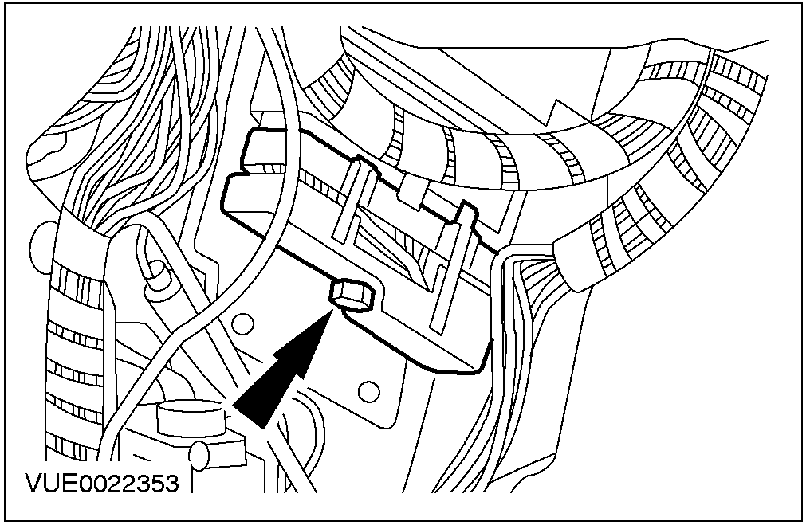

5. 拆卸动力控制模块（PCM）。

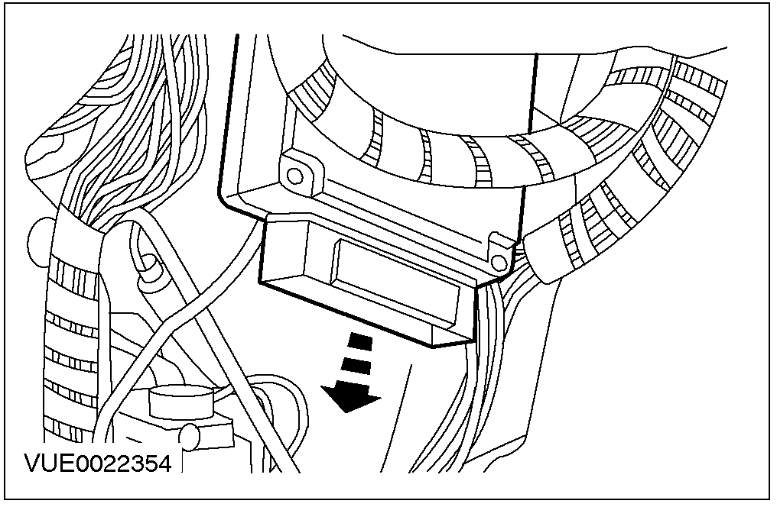

安装
1. 警告: 安装动力控制模块（PCM）接头时, 旋紧螺钉之前先用手旋紧螺钉以免损坏接头针脚。
按与拆卸相反的顺序安装。

曲轴位置 (CKP) 传感器 — 1.3L Duratec 8V/1.6L (29 230 0)

拆卸
1. 拆卸发动机下护板。相关信息参见502-00章节。
2. 拆卸曲轴位置 (CKP) 传感器接头(为显示清楚，起动机已拆下)。

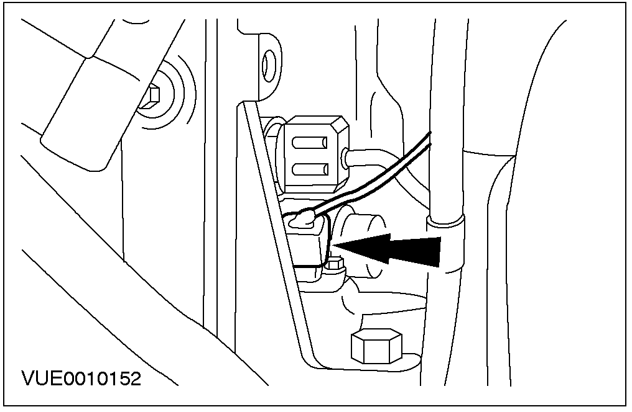

3. 拆卸曲轴位置传感器 (为显示清楚，起动机已拆下)。

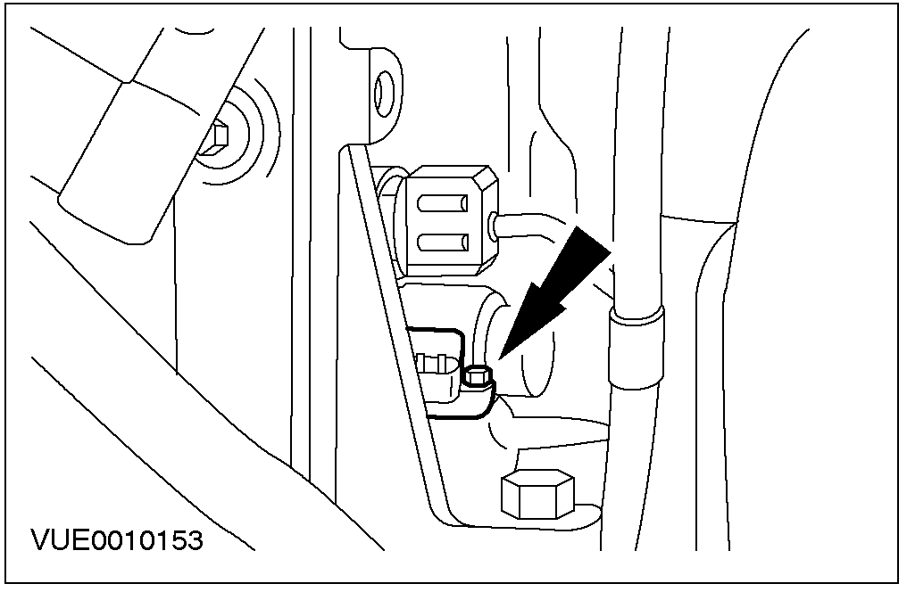

安装
1. 按与拆卸相反的顺序安装。

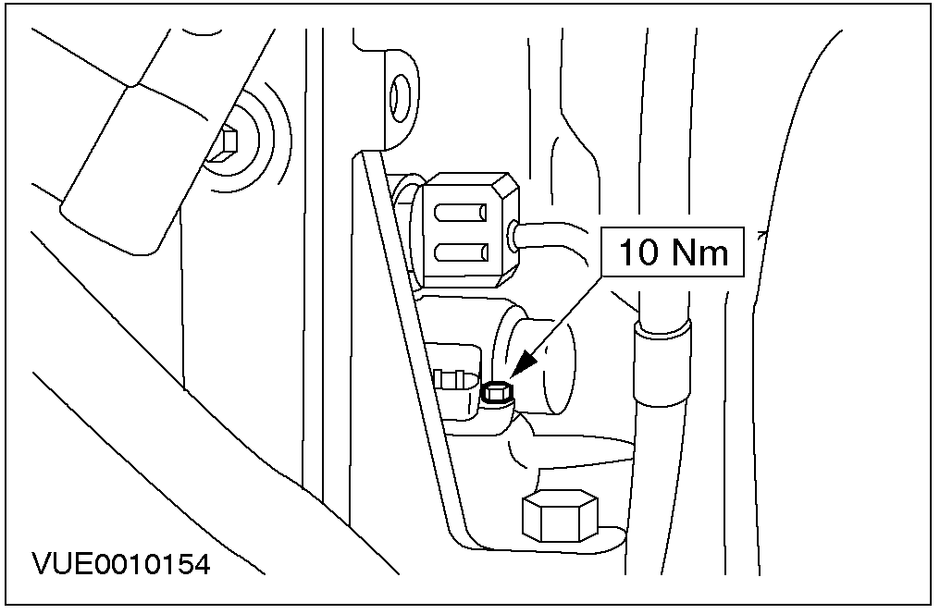

动力转向压力(PSP) 开关 — 1.3L Duratec 8V/1.6L (33 611 0)

拆卸
1. 举升车辆。相关信息参见100-02章节。
2. 拆卸动力转向压力开关接头。

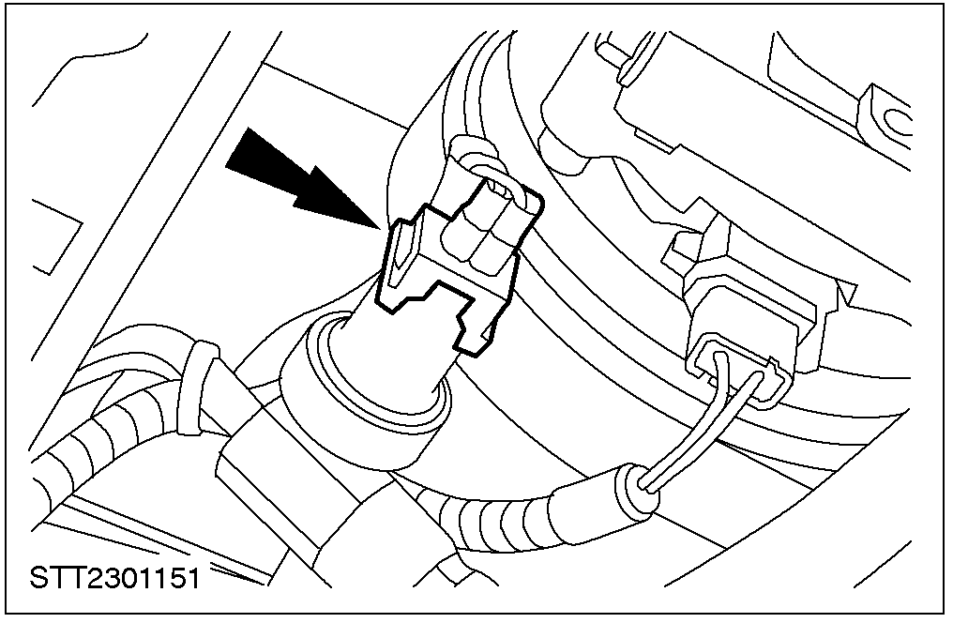

3. 拆下开关。

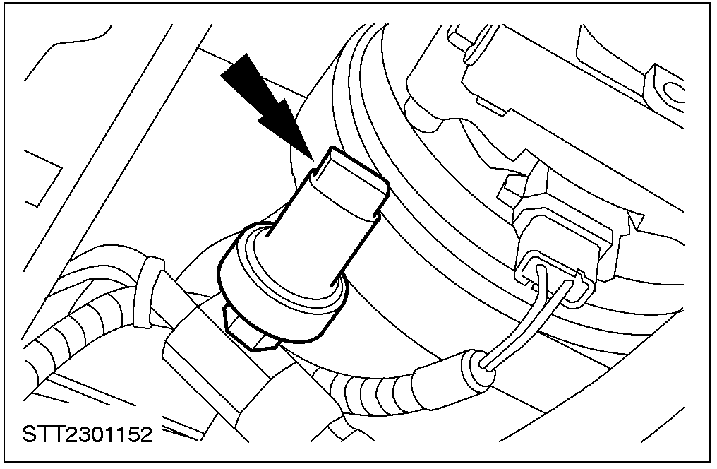

安装
1. 按与拆卸相反的顺序安装。

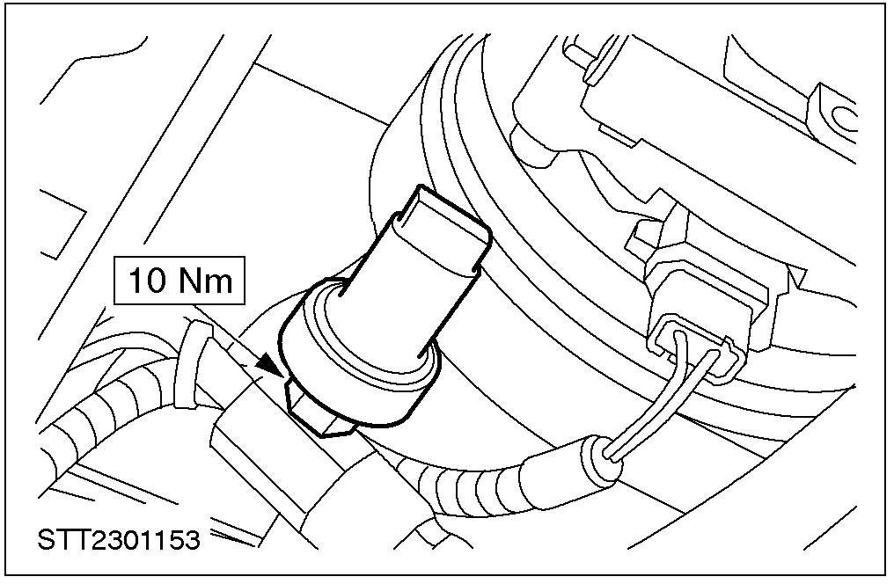

节气门位置 (TP) 传感器 — 1.3L Duratec 8V/1.6L (23 325 0)

拆卸
1. 拆卸节气门体。相关信息参见303-04B章节。
2. 拆卸节气门位置 (TP) 传感器。

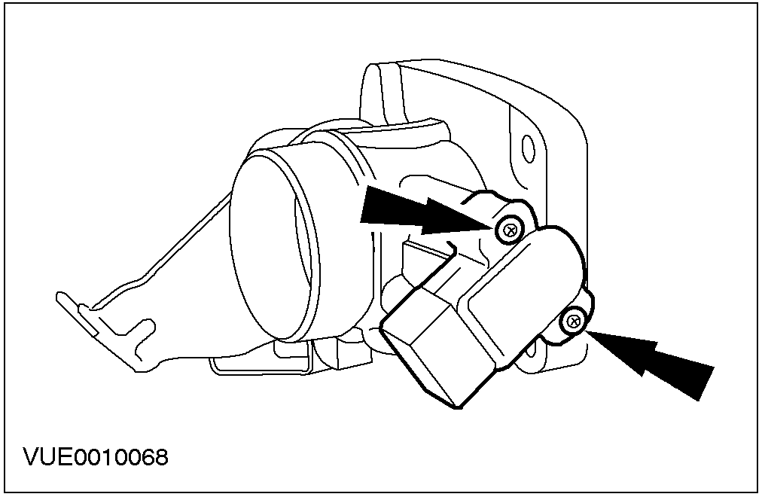

3. 拆卸并丢弃O-型密封圈。

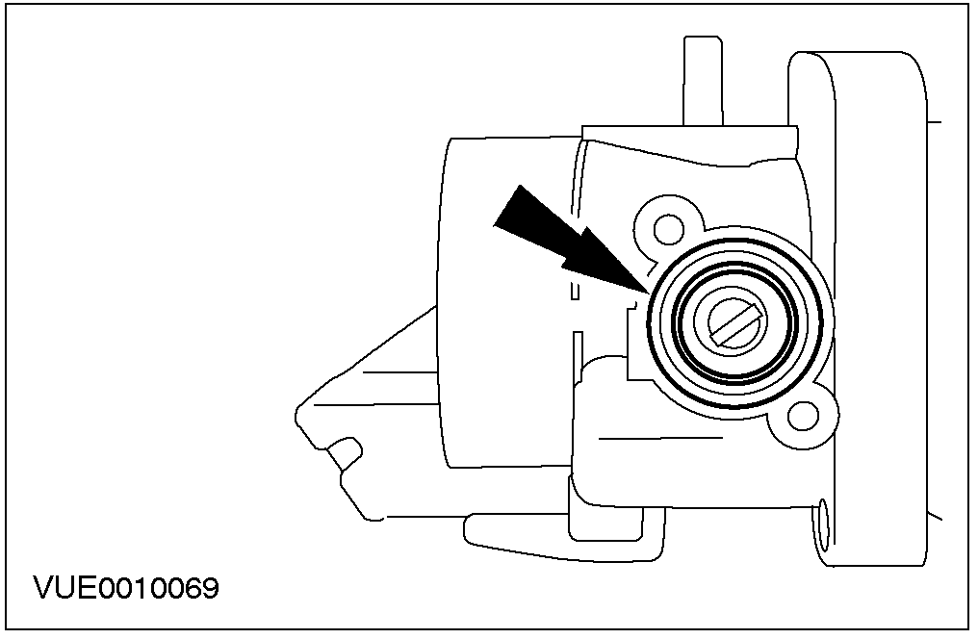

安装
1. 注意: 换装新的 O-型密封圈。
按与拆卸相反的顺序安装。

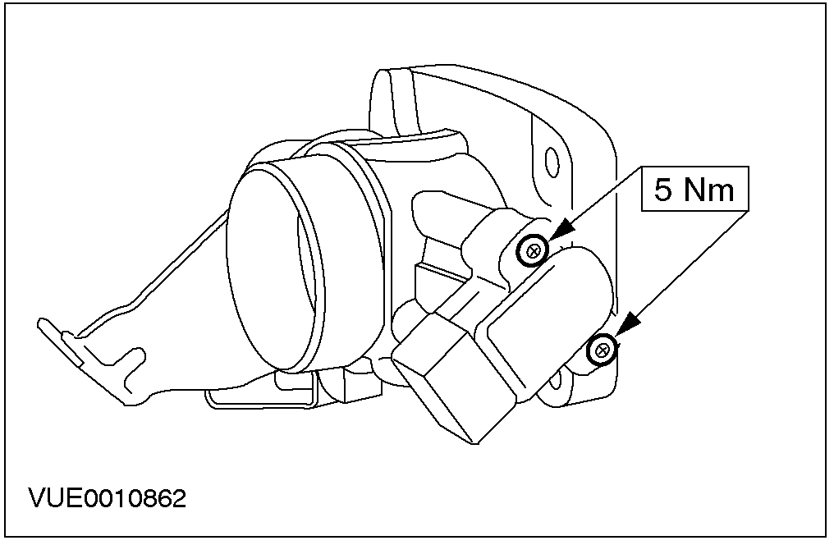

冷却液温度 (ECT) 传感器 — 1.3L Duratec 8V/1.6L (21 190 0)

拆卸
1. 排放冷却系统。相关信息参见303-03章节。
2. 拆下冷却液温度 (ECT) 传感器接头。

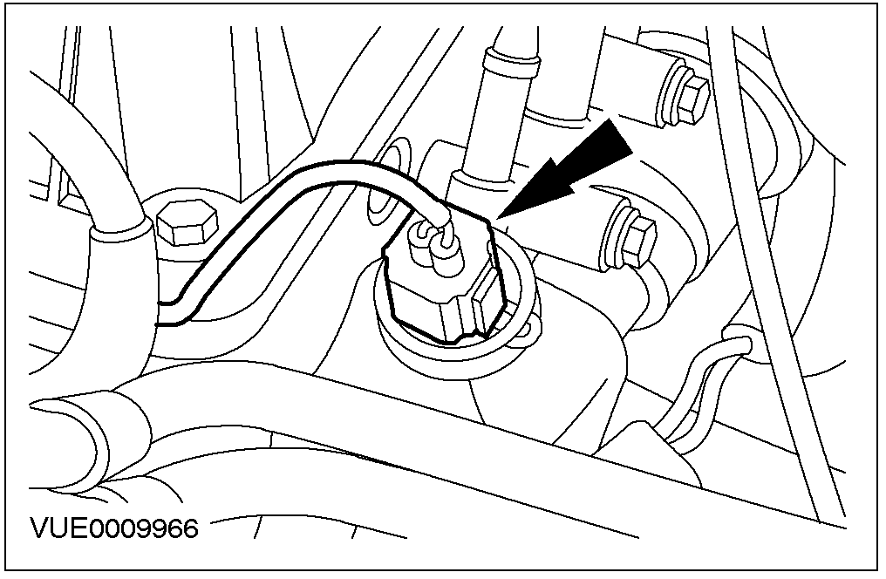

3. 拆卸冷却液温度（ECT）传感器。
1. 拆卸卡子。
2. 拆卸冷却液温度（ECT）传感器。

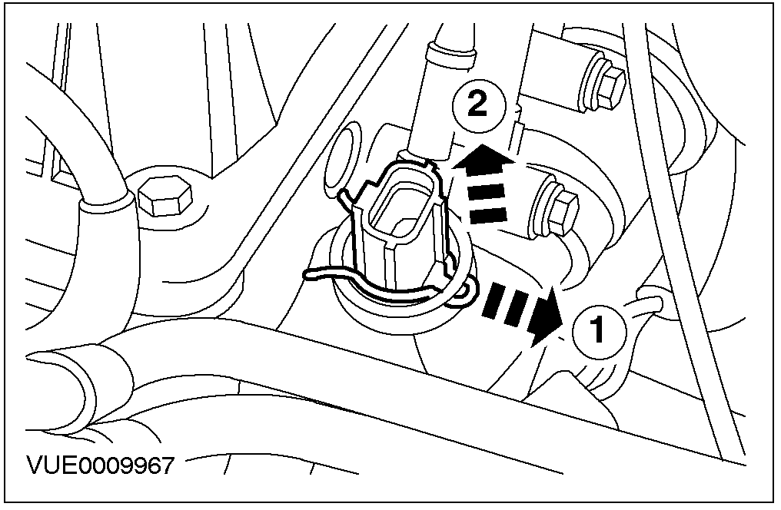

4. 拆卸并丢弃 O-型密封圈。
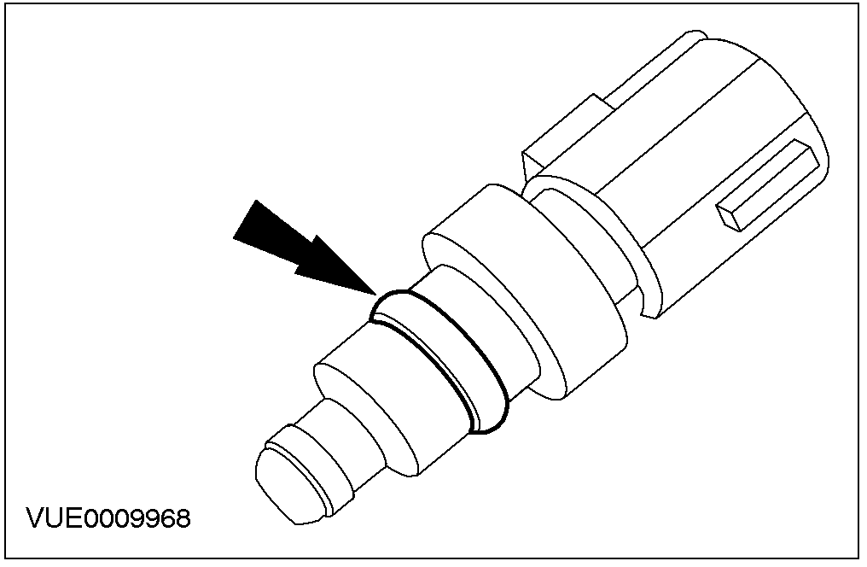

安装
1. 注意: 换装新O-型密封圈。
按与拆卸相反的顺序安装。

